Komplo teorilerinden ulusal güvenlik meselesine: UFO'ların tarihi

UFO’lara yönelik ilk izlenimler uçan daireler şeklinde. Ancak bu, aslında yıllar önceki bir yanlış anlamaya dayanıyor
Çağla Üren urencagla@gmail.com
Salı 3 Ağustos 2021 9:44

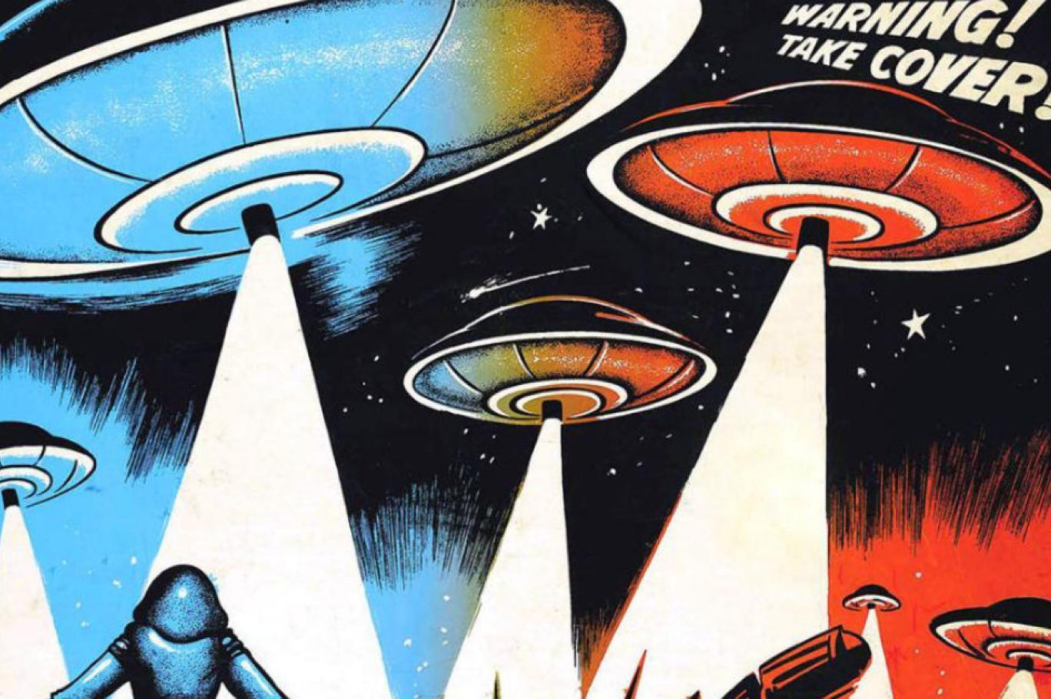
1950'lerden kalan bir afiş, Hollywood'un UFO'ları nasıl hayal ettiğini gösteriyor (ABD Hava Kuvvetleri Müzesi)
ABD Savunma Bakanlığı'nın (Pentagon) geçen ayın sonunda yayımladığı UFO raporu, dünya gündemini uzun süre meşgul etti. Raporun ABD Kongresi'ne sunulacağının duyurusu, savaş pilotlarının kaydettiği aktarılan UFO videolarının yeniden paylaşıma açılması ve kamuoyunun ilgisinin bir kez daha gökyüzüne çevrilmesiyle sonuçlandı.
Merakla beklenen UFO raporuna dair akıllardaki en önemli soru, "UFO'lar uzaylılara mı ait?" sorusuydu. Raporda buna dair doyurucu bir cevap yer almasa da ABD yönetiminin UFO'ları araştırmak üzere bir rapor sunması ve resmi bir görev gücü kurması, gözlemcileri heyecanlandırdı.
Birçok UFO fanatiği, "ABD yönetimi sonunda kabul etti" diye düşünürken bilim camiasında rapor, çok daha farklı biçimde yorumlandı. Buradan hareketle biz de Pentagon'un UFO raporunu, raporun bilimsel ve sosyal açıdan önemini Doç. Dr. Hasan Hüseyin Esenoğlu, Doç. Dr. Ahmet Dervişoğlu ve Dr. Tuncay Özışık'ın görüşleriyle aktardık. Bunu yaparken de UFO'ların kökenine ve bunlarla ilgili dünya genelinde yapılan araştırmalara ışık tutumaya çalıştık.
İlk UFO gözlemi: Uçan daire efsanesi doğuyor
Tanımlanamayan uçan cisim, (Undefined Flying Object / UFO), açıklanması henüz mümkün olmamış tüm hava olaylarını kapsamasına rağmen popüler kültürde uzaylılara ait hava araçları olarak resmediliyor. Tarih boyunca ve dünyanın çeşitli yerlerinde UFO ihbarlarına rastlamak mümkün. Bu da uzaylıların Dünya'yı ziyaret edip etmediği sorusunun hep gündemde kalmasını sağlıyor. II. Dünya Savaşı'ndan sonra roket teknolojisinin ve uzay sektörünün gelişmesinin ardından Dünya dışı yaşam fikrine ilgi daha da arttı ve UFO'lar, sayısız film ve kitabın konusu haline geldi.
Bazılarına göre UFO manzaraları, MÖ. 1440'a kadar uzanıyor. O dönemde Mısır semalarında da "ateş diskleri" görüldüğü iddia ediliyor ama bazı uzmanlar bu bilgilerin doğru olmadığını düşünüyor.
UFO'lara yönelik ilk izlenimlerse genellikle uçan daireler şeklinde. Ancak bu da aslında yıllar önceki bir yanlış anlamaya dayanıyor.
Bilinen ilk kesin UFO gözlemi 1947'de iş insanı Kenneth Arnold'un uçağındayken Washington'daki Rainier Dağı yakınlarında yüksek hızlı 9 nesneden oluşan bir grup hava aracı gördüğünü iddia etmesiyle kaydedildi.
Arnold, hilal şeklindeki nesnelerin çok hızlı olduğunu ve "su üzerinde seken çay tabakları gibi" hareket ettiğini söylemişti. Ancak Arnold'un görüşlerini haberleştiren muhabir, nesnelerin kendisinin daire şeklinde olduğunu sanmıştı. Ardından basında bu nesnelerin daire şeklinde olduğu bilgisi yayıldı ve isimleri de "uçan daireler" diye kaldı. Uçan daire miti işte bu şekilde doğdu.
UFO teorilerini kışkırtan olay: Roswell kazası
Tarihe Roswell Kazası diye geçen hadise, UFO ihbarlarıyla ilgili önemli bir dönüm noktası olmuş ve gizemli cisimlerin halkın ilgisini çekmesini sağlamıştı.
Yine 1947'de ABD'li çiftçi W.W. Brazel, New Mexico eyaletinde yer alan Roswell kasabasındaki askeri havalimanının yakınlarında 200 metre uzunluğunda gizemli bir enkaza rastlamıştı.
Yerel gazeteler, bunun bir "uçan daire" kalıntısı olduğunu yazmıştı. ABD ordusu ise yayımladığı bildiride bunun düşen bir meteoroloji balonu olduğunu duyurmuştu ama birçok kişi bu bildiriye inanmadı.
1950'lere gelindiğinde uzaylılara ait bir hava aracının New Mexico'ya düştüğü ve askeri araçların apar topar bölgeye gelip aracın içindeki uzaylı cesetlerini alarak incelemeye götürdüğü iddiası yaygınlık kazanmıştı. Bazıları, hükümetin uzaylıların varlığını örtbas ettiğini düşünüyordu.
Bu iddialar yıllar boyunca popüler kültüre de konu oldu. Örneğin 1995'te Fox televizyonunda Alien Autopsy: Fact or Fiction (Uzaylı Otopsisi: Gerçek ya da Kurgu) isimli bir belgesel yayımlandı.
Britanyalı film yapımcısı Ray Santilli'nin yönettiği belgeselde bir masanın üzerinde cansız yatan, sağ bacağında açık yara bulunan bir uzaylıya otopsi yapan bilim insanlarının görüntüleri yer alıyordu.
Santilli, bu görüntülerin Roswell Kazası'nda bulunan uzaylı cesetlerinin incelendiği otopsi sırasında çekildiğini öne sürmüştü. Yönetmen bunları 1992'de, Elvis Presley'le ilgili bir belgeselin arşiv görüntülerini ararken, emekli bir askeri kameramandan aldığını söylemişti.
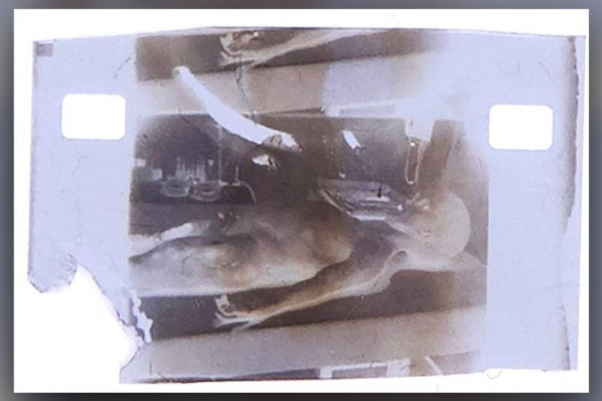
O belgeselde yer alan görüntülerden biri kısa süre önce NFT olarak satışa çıkarıldı (Rarible)
Santilli filmin gerçek olduğunu iddia etse de birçok uzman ona katılmadı. Üstelik John Humphreys adlı bir heykeltıraş ve özel efekt tasarımcısı, 2006'da bu yaratığı kendisinin tasarladığını, hatta görüntülerde kendisinin de yer aldığını itiraf etti..
Roswell Kazası'ndan 50 yıl sonra ABD ordusu da yeni bir açıklama yayımladı ve çiftçinin bulduğu enkazın çok gizli bir casusluk projesi olan Mogul Projesi'ne (Project Mogul) ait olduğunu açıkladı.
Mogul Projesi, ABD Hava Kuvvetleri'nin, SSCB'nin atom bombası testlerinde üretilen ses dalgalarını uzun mesafeden algılaması amacıyla geliştirdiği yüksek irtifa balonlarından oluşan çok gizli bir projeydi.
ABD, UFO'ları araştırmaya başlıyor: Mavi Kitap Projesi
Uçan cisimlere yönelik ihbarlar artınca ABD Hava Kuvvetleri, 1948'de İşaret Projesi (Project Sign) ismi verilen bir araştırma başlattı. ABD ve SSCB arasındaki Soğuk Savaş gerilimi tırmanırken projeye dahil olanların ilk görüşü, UFO'ların büyük olasılıkla Sovyet uçakları olduğu yönündeydi. Ancak bazı uzmanlar, bunların Dünya dışından gelmiş olabileceğini öne sürmüştü.
1952'de bu projenin yerini UFO'lara yönelik en uzun süreli resmi soruşturma diye bilinen Mavi Kitap Projesi almıştı. Projede 12 bin 618 UFO raporu toplanmış ve çoğunun doğal fenomenlerin (bulutlar, yıldızlar vb.) veya geleneksel uçakların yanlış tanımlamaları olduğu sonucuna varılmıştı. UFO raporlarının küçük bir yüzdesi, sıkı analizlerden sonra bile "açıklanamayan" diye sınıflandırılmıştı.
Hava Kuvvetleri 1969'da sona erdirilen proje soruşturmalarının özetini şöyle açıklamıştı:
- Hava Kuvvetleri tarafından rapor edilen, araştırılan ve değerlendirilen hiçbir UFO, ulusal güvenliğimiz için bir tehdit göstergesi olmamıştır.
- Hava Kuvvetleri tarafından "tanımlanamayan" diye sınıflandırılan gözlemlerin, modern bilimsel bilginin kapsamı dışındaki teknolojik gelişmeleri veya ilkeleri temsil ettiğine dair hiçbir kanıt bulunmadı.
- "Tanımlanamayan" diye sınıflandırılan gözlemlerin Dünya dışı araçlar olduğunu gösteren hiçbir kanıt yoktur.
Proje kapsamında hazırlanan belgeler 2000'lerde halka da açılmıştı.
Araştırma ilerliyor: Robertson Paneli ve Condon Raporu
Mavi Kitap Projesi'nin bulguları yalnızca halkın değil, bilim insanlarının ve diğer ABD'li araştırmacıların da ilgisini cezbetmişti. Bu nedenle daha sonra düzenlenen etkinliklerde başka uzmanlar da projede elde edilen verileri inceleme fırsatı buldu.
Bu etkinliklerden biri de 1953 tarihli Robertson Paneli'ydi.
Merkezi İstihbarat Teşkilatı, ABD hükümetinden bu fenomeni araştırması için uzmanlardan oluşan bir panel düzenlemesini istemişti. Panelin başkanlığını H.P. Robertson üstlendiği için panel onun ismiyle anılmaya başladı. Robertson'ın liderliğinde fizikçiler, bir astronom ve bir de roket mühendisi çalışıyordu.
Üç gün süren değerlendirme sürecinde bilim insanları askeri subaylarla ve Mavi Kitap Projesi'nin başkanıyla görüştü. Ayrıca UFO'ların videolarını ve fotoğraflarını da inceledi.
Vardıkları sonuçlar, Mavi Kitap Projesi'nin sonuçlarıyla hemen hemen aynıydı. Ancak panel raporunun bazı bölümleri 1979'a kadar gizli tutuldu ve bu uzun süre, hükümetin gerçekleri örtbas ettiğine dair şüpheleri körükledi.
İkinci komite ise 1966'da Hava Kuvvetleri'nin talebi üzerine Mavi Kitap Projesi'nde elde edilen en ilginç materyalleri gözden geçirmek üzere kuruldu.
59 UFO gözlemini inceleyen bu komite, kuruluşundan iki yıl sonra sonuçlarını, araştırmayı yöneten fizikçi Edward U. Condon'un adını taşıyan Condon Raporu'nda yayımladı.
Robertson Paneli gibi bu komite de raporlarda sıradan fenomenler dışında hiçbir kanıt bulunmadığı ve UFO'ların daha fazla soruşturma gerektirmediği sonucuna vardı. İşte bu iki araştırmanın ardından Mavi Kitap Projesi de rafa kaldırıldı.
51. Bölge: ABD gizlice uzaylı cesetlerini mi inceliyor?
1950'lerde ve 1960'larda ABD Hava Kuvvetleri'nin bilindiği kadarıyla uçakları ve düşman silahları inceleme, analiz etme ve araştırma merkezi olarak kullandığı 51. bölge UFO'lara yönelik ilginin artmasında öneml bir rol oynadı.
Las Vegas'ın 153 km. kuzeyinde yer alan, Nevada Test Sahası ve Nellis Hava Kuvvetleri sahasıyla çevrelenen bu bölge sıkı korunuyor. Bölge topraklarına giriş kesinlikle yasak ve güvenlik güçleri girenleri öldürme yetkisine sahip.
UFO'ların ve uzaylıların burada tutuldukları söylentileri ABD'de çok yaygın. Zira bölge çevresinde çok sayıda UFO görüldüğü öne sürülüyor. 51. Bölge'de çalışmış araştırmacı Boyd Bushman'ın iddiaları da bu düşünceleri körüklüyor.
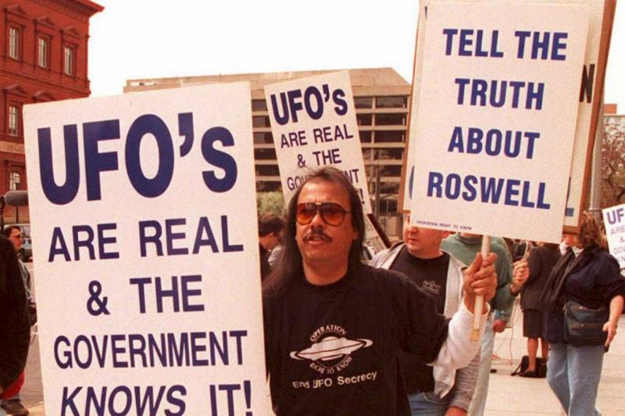
1947'de Roswell'deki kaza hakkında "gerçeği" öğrenmek isteyen protestocular (AFP)
Bushman 2014'te, ölmeden kısa süre önce gazetecilere konuşmuş, elinde uzaylı fotoğrafları olduğunu ve Roswell Kazası'nda ele geçirilen uzaylı bedenlerinin 51. Bölge'nin merkezinde tutulduğunu ileri sürmüştü.
Bazı uzmanlar bu fotoğrafların sahte olduğunu söylese de 51. Bölge uzaylılarla birlikte anılır hale geldi. Hatta geçen yıl "Storm Area 51" yani 51. Bölge Baskını adı altında bir kampanya başlatıldı ve binlerce kişi bu bölgeye akın etmeyi planladı.
Sonuçta baskına yaklaşık 150 kişi gitti. NASA Johnson Uzay Merkezi'nde Havacılık ve Uzay Mühendisi Sırrı Oğuz, bu ekibin test alanında hiçbir şey bulamadığını yazdı:
2 milyona yakın kişi kampanyaya destek sözü vermesine rağmen ancak 150 kişilik küçük bir grup üssün kapısına gelip ET'nin kuzenlerini kurtarmaya çalıştı ama yeşil antenli minik dostlarımıza maalesef ulaşamadılar.
UFO Araştırmaları Merkezi'nden çarpıcı iddia: "Uzaylı ziyareti mümkün"
ABD'de UFO'ların araştırıldığı, ses getiren bir diğer proje de Northwestern Üniversitesi'nden gökbilimci J. Allen Hynek'in 1973'te kurduğu UFO Araştırmaları Merkezi'ydi.
Hynek, 1948'den 1969'a kadar Mavi Kitap Projesi'nin bilimsel danışmanıydı. Hynek başta Hava Kuvvetleri'nin çoğu UFO iddiasını çürütmesine yardım etmişti. Ancak daha sonra az sayıda UFO vakasının aldatmaca olmadığına veya doğal olaylarla açıklanamayacağına hükmetmişti. Bilim insanı bu vakaların olağanüstü bir şeyi, hatta uzaylı ziyaretlerini temsil edebileceğine inanmaya başlamıştı.
UFO Çalışmaları Merkezi, ana faaliyetini sürdürüyor. UFO'lar üzerinde çalışan araştırmacıların kullanımına açık bir kütüphaneyi işleten merkez, konuyla ilgi materyallerin arşivlerini tutuyor. Ayrıca dünyanın dört bir yanından UFO olaylarının raporlarını derlemeye ve analiz etmeye devam ediyor.
ABD yönetiminin gizli projesi: İleri Havacılık Tehdit Tanımlama Programı
İleri Havacılık Tehdit Tanımlama Programı (Advanced Aerospace Threat Identification Program - AATIP), UFO'ların araştırılması için kurulmuş, ABD yönetiminin finanse ettiği gizli bir araştırma projesiydi.
2007'de Pentagon bünyesinde başlayan programa, 5 yılda toplam 22 milyon dolarlık fon sağlanmıştı. Program, askerlerin UFO'larla karşılaşmalarını incelemek için tasarlanmıştı.
Pentagon'a göre AATIP, 2012'de sona ermişti. Ancak ABD basını, yönetimin UFO'ları soruşturmaya yönelik girişimlerinin devam ettiğini yazıyordu. Bu iddia 2020'de Tanımlanamayan Hava Olguları Görev Gücü isimli bir diğer projenin açıklanmasıyla doğrulanmış oldu.
Bu projeyle birlikte ABD'li yetkililer, UFO'lara yeni bir isim vermiş oldu. Tanımlanamayan Uçan Cisimler'in kapsamı genişletildi ve bu gizemli gözlemler artık Tanımlanamayan Hava Olguları (Unidentified Aerial Phenomena - UAP) diye anılmaya başlandı.
Pentagon raporuna giden süreç: Komplo teorileri nasıl devlet meselesi oldu?
Görüldüğü üzere, UFO'lar 1950'lerden beri ABD gündemini meşgul ediyor. Ancak son zamanlardaki bazı gelişmelerin yetkilileri daha şeffaf davranmaya zorladığı düşünülüyor.
Bu gelişmelerden ilki, 2017 tarihli bir haberdi. Aralık 2017'de New York Times, Pentagon'un 2007'de İleri Havacılık Tehdit Tanımlama Programı'nı kurduğunu ortaya çıkardı.
Bu haber, ülke çapında büyük infial yarattı. Yine 2017'de New York Times, UFO'ların görüldüğü üç video yayımladı.
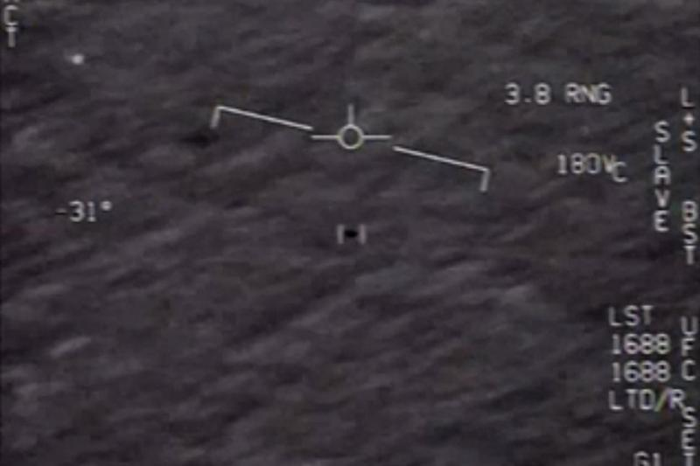
Fotoğrafta medyaya sızdırılan UFO görüntülerinden biri görülüyor (AFP)
2019'da da medyaya bir dizi UFO videosu sızdırıldı. 2020'de ABD Donanması, New York Times'ın yayımladığı ilk videoların doğru olduğunu açıkladı. Aynı zamanda Tanımlanamayan Hava Olguları Görev Gücü'nün kurulduğunu duyurdu.
İşte bu gelişmeler, Pentagon'un ABD Kongresi'ne sunmak üzere ayrıntılı bir rapor hazırlama girişimiyle sonuçlandı. Söz konusu rapor, uzun süre boyunca komplo teorisi olarak görülen UFO gözlemlerini hükümet meselesi haline getiren önemli bir olay olarak görülüyor.
Pentagon raporunda ne yazıyor?
25 Haziran 2021'de ABD yönetimine sunulan rapora dair en çok merak edilen de UFO'ların uzaylılarla ilişkilendirilip ilişkilendirilmediğiydi. Bu sorunun cevabını raporda arayanlar hayal kırıklığına uğradı.
Zira 9 sayfalık bu rapor, tanımlanamayan, uçan nesnelere yönelik kapsamlı bir çalışma değildi. Bu nedenle gizemli nesnelerin ardında uzaylıların olduğu iddiasını ne doğruladı ne de çürüttü.
Yine de raporda öne çıkan bazı öne çıkan noktalar mevcut. İşte o noktalardan bazıları:
ABD yönetimi UFO ihbarlarına karşı direndi: Raporda, "Donanma Mart 2019'da bir tane kurana kadar standart bir raporlama mekanizması yoktu. Hava Kuvvetleri bu mekanizmayı Kasım 2020'de kabul etti" ifadeleri yer aldı. Bu ifadeler, Hava Kuvvetleri'nin yaklaşık 6 ay öncesine kadar UFO meselesini takip etmediği anlamına geliyor.
144 UFO gözlemi yapıldı: 2004 ve 2021 arasında çok sayıda UFO gözlemi yapıldığı anlaşılıyor. Raporda tam 144 UFO gözleminden bahsediliyor:
Hükümet kaynaklarından gelen 144 ihbar vardı. Bunlardan 80'i birden fazla algılayıcıyla gözlemlenmişti.
UFO'lar "sönen balonlar" değil: Yeni raporla birlikte ABD'li yetkililerin UFO'lara dair en sık kullandığı argümanlardan biri ortadan kalktı. Raporda bu gizemli nesnelerin meteoroloji balonları olduğuna dair kanıt bulunmadığı aktarıldı:
İhbar edilen bir UAP'nin, sönen bir balon olduğunu yüksek güvenle belirlediğimiz bir örnek dışında, şu anda veri kümemizde bu olayları belirli açıklamalara bağlamak için yeterli bilgi yok.
Ek bilimsel bilgi gerekli: Raporun yazarları, UFO gözlemlerinin çoğunun gizemli kalmaya devam edeceğini çünkü bunlara dair yeterli veri toplanamadığını veya bunları analiz etmenin zor olduğunu bildiriyor.
Ancak bazı olaylarda "bilgi toplamak ve analiz etmek için ek bilimsel bilgi gerekebileceği" de ifade ediliyor. Bu da UFO'ların şu anki teknolojiyle açıklanamayacağını savunan görüşleri desteklediği yorumlarına sebep oluyor.
Öte yandan İstanbul Üniversitesi Fen Fakültesi Astronomi ve Uzay Bilimleri Bölümü'nden Doç. Dr. Hasan Hüseyin Esenoğlu, "Raporda kastedilen, bizlerin gözleme dayalı bilimsel araştırmalarımızda da yaptığımız daha iyi sinyal bölü gürültü (s/g) oranında ek gözlemler yapma ihtiyacı duymamız türünden" ifadelerini kullanıyor.
Independent Türkçe'ye konuşan Esenoğlu'na göre buradaki amaç, verilen bilimsel çıktılardaki bilgiyi hatadan teknolojinin sunduğu ölçüde arındırmak. "Bilgi gürültüden en az 10 katı ve üzeri olursa bilimsel çıktıya güvenilebilir. Bu rakam büyüdükçe de bilgi netlik kazanır" diyen Esenoğlu, sözlerini şöyle sürdürüyor:
Bu çerçevede, bilginin gürültüye açık farkla galip geldiği hiçbir UAP türü olay veya gelecekte bilinmedik bir başkası KARANLIKTA KALAMAZ.
Sıradışı hareketler: Raporun yazarlarına göre UFO ihbarında bulunan askeri personelin önemli bir kısmı, bu gizemli nesnelerin sıradışı hareketlerine tanık oldu. Bazılarının rüzgarda hareketsiz kalabildiği veya rüzgara karşı hareket edebildiği, ani manevralar yapabildiği ve son derece hızlı hareket edebildiği aktarıldı.
21 ihbarda açıklanan 18 olayda gözlemciler, UAP'lere yönelik olağandışı hareket modelleri veya uçuş özellikleri bildirdi.
UFO'lar ne olabilir: Raporun yazarları, verilere ilişkin analizlerin UFO'ların sırrı çözüldüğünde ortaya çıkan açıklamanın, 5 temel kategoriden birine bağlanacacağını ifade ediyor. Bu kategoriler şöyle sıralanıyor:
Havadaki bozucu etkiler (kuşlar veya kaza yapan hava araçları vb.), doğal atmosfer olayları, ABD'deki endüstri geliştirme programları, rakip ülkelerin düşmanca sistemleri ve diğer açıklamalar.
ABD'nin ve dünyanın önemli bir kısmı raporda bahsi geçen "diğer açıklamalar"la ilgileniyor. Zira Dünya dışı yaşama yönelik şüpheler bu 5. kategoriye alınmış durumda.
Raporun bilimsel ve sosyal önemi
Geleceği haftalar öncesinden duyurulan, medyada ve bilim camiasında çokça tartışılan rapor, aslında yalnızca UFO meraklılarını değil, birçok bilim insanını da hayal kırıklığına uğrattı.
Bazı uzmanlar, raporun dişe dokunur hiçbir şey söylemediğini düşünürken, bazıları da Pentagon'un bu konuyu değerlendiremeyeceğini, uzay araştırmalarının bilim insanlarına bırakılması gerektiğini savundu.
Diğer yandan "Neden şimdi?" sorusunun yanıtını, ABD'deki iktidar değişikliğiyle açıklayanlar da var. Gerçekten de ABD Donanması'nın New York Times'ın yayımladığı videoların doğru olduğunu açıklaması, UFO'ları araştırmak üzere bir görev gücünün kurulması ve Hava Kuvvetleri'nin bu gözlemlerle ilgili bir raporlama mekanizması oluşturduğunu duyurması ABD Başkanlık Seçimleri'nin yapıldığı 2020'ye denk geldi.
Erciyes Üniversitesi Astronomi ve Uzay Bilimleri'nden Doç. Dr. Ahmet Dervişoğlu, UFO'ların devlet meselesi haline getirilmesinin, bilimsel çıktılarından çok siyasi ve askeri meselelerle ilgili olduğunu ifade etti.
"9 sayfalık raporda bırakın dünya dışı yaşamı, şurada şu göründü gibi bilgiler veriyor. Bilim dünyası da bu rapora anlam veremedi, zaten senato istediği için yaptılar ve bazı şeyler açıklamak zorunda kaldılar" diyen Dervişoğlu, raporu "F 35 fiyaskosunun" ardından yapılan bir PR çalışması gibi gördüğünü aktardı.
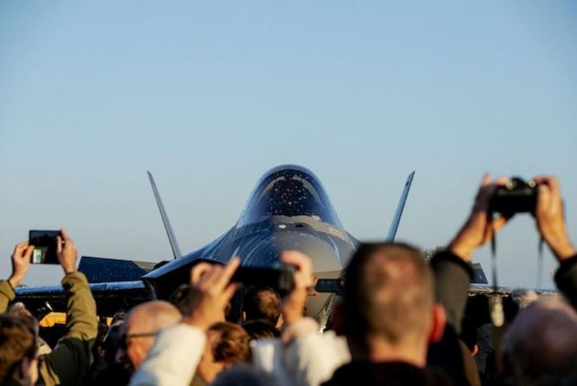
31 Ekim 2019'da Hollanda'nın Leeuwarden kentindeki Leeuwarden Hava Üssü'ne ilk F-35 inerken izleyiciler fotoğraf çekiyor (AFP)
Pentagon uzmanları geçen yıl F-35 savaş uçaklarının yerdeki hedefleri vurmadaki isabet oranının "kabul edilemez derecede" düşük olduğunu açıklamıştı. Birkaç ay önce de Pentagon'un F-35 savaş uçaklarını 6 ayda bir yenileme projesinin 2 milyar dolar ek maliyet getirdiği bildirilmişti. Bu durum söz konusu teknolojinin ABD'nin hava savunma sistemleri açısından "fiyasko" olduğu yorumunu beraberinde getirmişti.
ABD'nin bu nedenle hava savunma sistemlerine yatırım yapabileceğini aktaran Dervişoğlu, "Biden gelince hem biraz NASA'ya hem de hava savunma sanayine yatırım yapacaklar, bu yüzden de kamuoyu oluşturuyorlar. Bu desteği önce toplumdan alıp harcamaları sonradan yapıyorlar" diye konuştu.
Dervişoğlu'na göre ABD yönetiminin UFO'lara eğilmesinin ardında bir çeşit "Çin paranoyası" da yatıyor. "ABD'nin Çin'e karşı teknolojik anlamda bir düşüş yaşadıklarını hissediyorlar. Çünkü Çin şu anda uzay çalışmalarında ABD'yi geçmek üzere" diyen astrofizikçi, sözlerini şöyle sürdürdü:
Benim anladığım kadarıyla ABD şu anksiyeteye giriyor: 'Bizim dışımızda bir medeniyet bizden daha üstün bir teknoloji geliştiriyor'. Ama bu medeniyet bence uzaylılar değil, bence şu anda bir Çin paranoyasına girdiler. Çünkü Çin şu ana dek sadece Amerikalıların yapabildiği birçok şeyi yaptı.
Dervişoğlu'na göre meselenin siyasal gerekçeleri ağır bastığından raporun bilimsel anlamda bir ciddiyeti yok. "Benim için görünen tarafı siyasal ve sosyal" diyen astrofizikçi, sözlerini şöyle sürdürdü:
Ancak astrofizik anlamında, gözlemlerle ilgili birçok sensör/makine hatası olabilecekken, ortada ciddi kayda değer bir bilgi yok. Bilim böyle ilerlemiyor. Ortada birsürü bilgi kirliliği var şu anda.
UFO'lar neden hep ABD'yle anılıyor?
UFO manzaraları aslında Amerikan folklorü ve popüler kültüründe çok önemli bir yere sahip. Uçan daireler, 1950'lerdan beri gündelik sohbetlerde, internet forumlarında ve bilimkurguda önemli yer tutuyor.
ABD yönetimine duyulan güvensizlik de halk arasında UFO teorilerini körüklüyor ve ilgiyi gökyüzüne çeviriyor.
Örneğin Roswell Kazası'nın 50. yıldönümünde (1997) yapılan bir anket, ABD halkının yüzde 80'inin yönetimin uzaylılarla ilgili bilgileri örtbas ettiğine inandığını gösteriyor.
Temmuz 2021'de yapılan daha yeni bir anketse ABD'lilerin yüzde 51'inin, UFO'ların uzaylıların muhtemel kanıtı olduğuna inandığını ortaya koyuyor.
Bu son derece yüksek oranlar, ABD'de UFO ihbarlarının neden bu kadar sık geldiğine dair ipucu verebilir.
Diğer yandan uzmanlar, bu durumun ABD'nin uzay endüstrisindeki gücüyle de ilişkili olduğunu düşünüyor. Tübitak Ulusal Gözlemevi'nde görevli Dr. Tuncay Özışık, Independent Türkçe'ye yaptığı açıklamada konuyla ilgili şu ifadeleri kullanıyor:
Her konuda aşırılıkların ülkesi olan ABD nin UFO da da öncü olmasına şaşırmamak gerek. 350 milyonluk bir nüfusa sahip olan bu ülke uzay yarışında olduğu kadar buna benzer sansasyonel konularda da öncü.

Fotoğraflarla dünyadan haberler
Hepsini göster 30
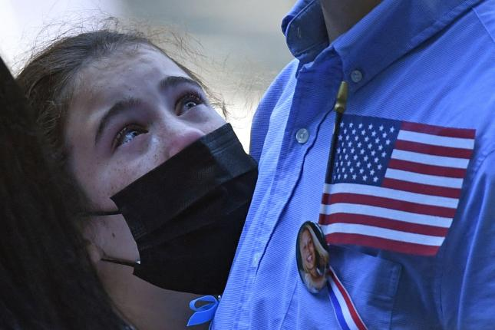
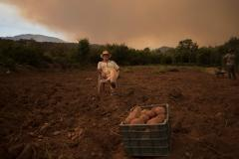
ABD dışında UFO araştırmaları
ABD'nin konuyla ilgili çabalarının yanı sıra, UFO gözlemlerinin diğer tek resmi ve eksiksiz kayıtları Kanada'da tutuldu. Bu veriler, 1968'de Kanada Ulusal Savunma Bakanlığı'ndan Kanada Ulusal Araştırma Konseyi'ne transfer edildi. Kanada kayıtları yaklaşık 750 gözlemden oluşuyordu.
Bu arada Birleşik Krallık, İsveç, Danimarka, Avustralya ve Yunanistan'da da kayıtlar tutuldu ama bunlar daha eksik.
Bunun yanında UFO araştırmalarında son dönemde öne çıkan bir ülke daha var: Japonya. Eylül 2020'de Japonya Savunma Bakanı Kono Taro, ülke içinde görüş alanlarına UFO'ların girmesi halinde Öz Savunma Kuvvetlerine (SDF) kayıt alarak analiz etmeleri talimatını vermişti. Talimat, ABD'nin UFO'ları araştıracak görev gücünün kurulduğunu duyurmasının hemen ardından gelmişti.
Yine Japonya, geçen ay, Fukuşima nükleer felaketinin yaşandığı bölgenin yakınında UFO laboratuvarı açmıştı. Laboratuvarda, son 17 yılda bölgede meydana gelen tanımlanamayan 144 hava olayının inceleneceği bildirilmişti. Bu açıklama da Pentagon raporunun yayımlanmasından birkaç gün sonra yapılmıştı.
Türkiye'de UFO gözlemi yapılıyor mu?
Bu noktada akla Türkiye'de yurttaşların UFO gözlemleri yapıp yapmadığı ve bunları araştıran bir kurup olup olmadığı sorusu geliyor. Önde gelen uzaybilimcilerin aktardığına göre Türkiye'de de birçok UFO ihbarı yapılıyor ama bunlara özel, resmi bir kurum bulunmuyor. Yine de bilim insanları bu konuda kamuoyunu bilgilendirmeye özen gösteriyor.
Doç. Dr. Hasan Hüseyin Esenoğlu, "tanımlanamayan atmosfer ve hava kaynaklı olaylar ve nesnelere dair çok sayıda ihbar yapıldığını" aktarıyor:
Genelde bunları yazılı ve görsel basına ve özellikle sosyal medya platformlarına düşen videolardan öğreniyoruz. Özel olarak da üniversitelerdeki astronomi ve uzay bilimleri bölümleriyle astrofizik anabilim dallarındaki öğretim üyelerine gönderilen e-postalar ve telefon bağlantıları olmaktadır.
"Bilimsel anlamda dikkate değer bir durum olmadığı bilimsel düşüncesiyle ülkemizde bu tür olayları araştıran resmi bir kuruluş bulunmamaktadır" diyen Esenoğlu, söz konusu üniversite bölümlerinin, Antalya'daki TÜBİTAK Ulusal Gözlemevi ve Erzurum'daki Doğu Anadolu Gözlemevi'nin bu konuda kamuoyunu bilgilendiren bilimsel kurumlar olduğunu vurguluyor.
"Türk bilim insanları genel olarak bu konuyu bilimsellikten uzak olması gerekçesiyle dikkate almamaktadır" ifadelerini kullanan Esenoğlu, "Vatandaşlarımızın ihbarı dinlenmekte ancak temel bilimin evrensel kazanımlarını zorlayan olayların ötesine geçmeyen kişisel ihbar niteliğini taşıdıklarıyla sınırlı kalmaktadır" diyor ve ekliyor:
İhbarlar yanılgı içermektedir. Bunda değişen atmosferin etkisi, Venüs'ün parlaklığı, psikoloji temelli kişisel beklentiler, odak dışı-düşük çözünürlüklü-sabit olmayan (hareketli ya da titrek) video veya fotoğraf çekimi ile yoğunlaşan hava trafiği gibi olguların etkili olduğunu söyleyebiliriz.
Dr. Tuncay Özışık ise Prof. Dr. İbrahim Küçük'ün başkanlığındaki Türk Astronomi Derneği'nin de UFO'lara dair çalışmalar yürüttüğünü vurguluyor. Ancak Özışık'a göre kamuoyuna sunulan cevaplar karşısında "UFO fanatikleri" tatmin olmuyor.
Ne yazık ki UFO fanatiklerinin tatmin olması mümkün değil, tuhaf bir inanmışlık var.
Uzaylılar Dünya'yı ziyaret mi ediyor?
UFO'ların bu denli ilgi çekmesinin ardında tabii ki şu soru var: Evrende yalnız mıyız? Bilim dünyasının önemli bir kısmı, evrende yalnız olmadığımızı, yani Dünya dışı uygarlıkların var olduğunu düşünüyor. Ancak UFO'ların bunların işareti olup olmadığı epey tartışmalı.
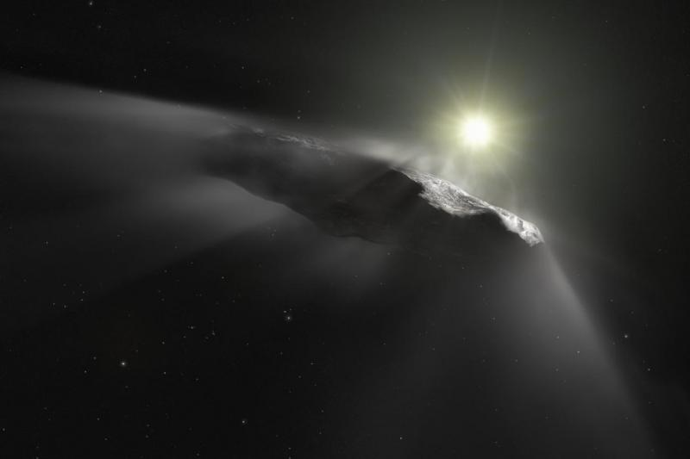
Oumuamua 4 yıl önce astronom Robert Weryk tarafından keşfedilmişti (NASA)
Harvard Üniversitesi'nden ünlü astrofizikçi Avi Loeb, UFO'ların uzaylılarla olası bağlantısını yabana atmamak gerektiği görüşünde. Loeb, ilk kez 2017'de Güneş Sistemi'nden çıkarken tespit edilen ve sistemin dışından geldiği saptanan ilk yıldızlararası nesne unvanını alan Oumuamua'nın da uzaylılarla bağlantılı olduğunu savunmuştu.

DAHA FAZLA OKU
Uzaylılara inanan Harvard'lı asi fizikçi
Astrofizikçi kısa süre önce Scienctific American'da kaleme aldığı bir yazıda Oumuamua'nın UFO'larla bağlantılı olduğu spekülatif bir senaryoya dikkat çekmişti.
Bu senaryoya göre Oumuamua'nın, daha erken bir zamanda Dünya'nın çeşitli bölgelerine bırakılmış sondalardan veri toplayan bir alıcı olduğu bile düşünülebilir. Bu da söz konusu sondaların UFO'lar tarafından bırakılmış olabileceği anlamına geliyor.
"Şu anda, herhangi bir UAP'nin Dünya dışı kökenli olma ihtimali epey spekülatif" diyen Loeb, sözlerini şöyle sürdürüyor:
Ancak bu olasılığı sırf eğlenmek için değerlendirirsek, o zaman Oumuamua'nın tüm yönlerden gelen, olası sinyalleri taramak için yuvarlanarak hareket ettiği anlamına gelebilir.
Buradan hareketle Loeb, UFO'ları araştıracağı bir proje de başlatacağını duyurmuştu. Galileo Projesi diye adlandırılan proje, araştırma için orta büyüklükteki teleskoplar, kameralar ve bilgisayarlardan oluşan küresel bir ağ kurulmasını öngörüyor.
Öte yandan bazı bilim insanları bu görüşe katılmıyor. Örneğin Doç Dr. Ahmet Dervişoğlu, NASA'nın uzaylılarla iletişim kurmak için tasarladığı SETI gibi büyük projelere dikkat çekiyor. "Kabaca bir hesapla Dünya'da aynı anda yüz bin tane teleskop gözlem yapıyor" diyen Dervişoğlu, şöyle ekliyor:
Bu kadar teleskobun gökyüzüne baktığı, bir de bilmediğimiz bu kadar hava sistemlerinin, radar sistemlerinin olduğu bir dünyada böyle bir şey, bir devletten saklı kalacak durumda olamaz.
Doç. Dr. Hasan Hüseyin Esenoğlu da "Toplumu uzaya yani bilime yönlendirdiği elbette söylenebilir. Ancak bunların Dünya dışı yaşamın işaretleri olarak görülmesi mümkün değildir" ifadelerini kullanıyor.
Öte yandan Esenoğlu, "Her ne kadar 60 yıla uzanan arayışımızda bulamasak da elbette ki bu Dünya dışında yaşamın olmayacağı anlamına gelmez" diye açıklıyor:
Sonuç olarak, sınırları zorlayan teknolojik gelişmeler ve insanlığın ulaştığı büyük veri bilgisi kazanımı ile daha önce mümkün olamayan Dünya dışı mikroskobik yaşamın da izini bulacağımızdan emin olalım.

© The Independentturkish

